МІНІСТЕРСТВО ОСВІТИ І НАУКИ УКРАЇНИ

ОДЕСЬКИЙ НАЦІОНАЛЬНИЙ ПОЛІТЕХНІЧНИЙ УНІВЕРСИТЕТ

Протокол

Лабораторна робота №4

На тему: “НАСТРОЙКА СТАТИЧЕСКОЙ И ДИНАМИЧЕСКОЙ МАРШРУТИЗАЦИИ НА ОБОРУДОВАНИИ CISCO.”

По предмету: “Комп’ютерні мережі”

Виконав:

Студент групи АМ-182

Борщов М.І.

Перевірив:

Шапорін В.О.

Одеса 2020

**Цель работы:** изучение процессов настройки статических маршрутов на маршрутизаторах Cisco, а также настройка протоколов динамической маршрутизации на оборудовании Cisco. Ознакомиться с адаптируемостью динамической маршрутизации в сравнении со статической маршрутизацией и маршрутизацией по умолчанию.

**Завдання роботи**

1. **Задание 1**

1. Создать сеть согласно рисунку 8. Задать IP адреса сетевым интерфейсам маршрутизаторов, интерфейсам управления коммутаторов и сетевым интерфейсам локальных компьютеров; Установить связь на физическом и канальном уровнях между соседними маршрутизаторами по последовательному сетевому интерфейсу;

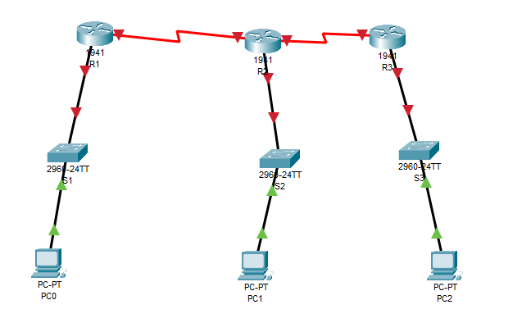

ПК:

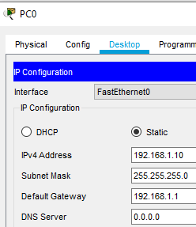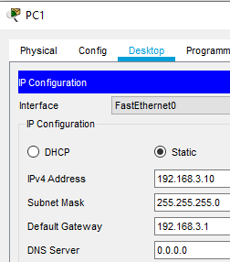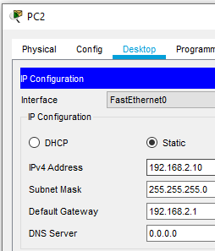

Роутер 1 (Статическая маршрутизация везде одинаковая)

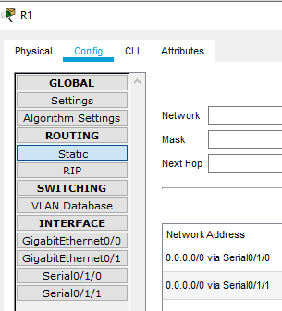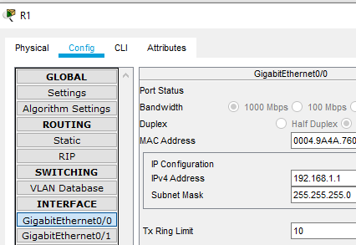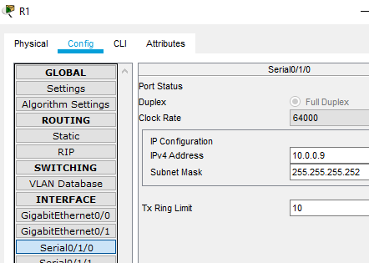

Роутер 2

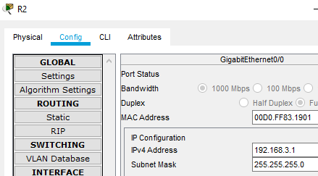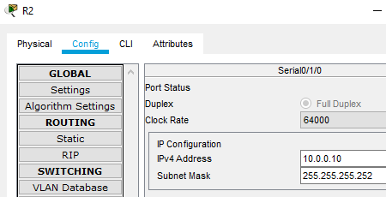

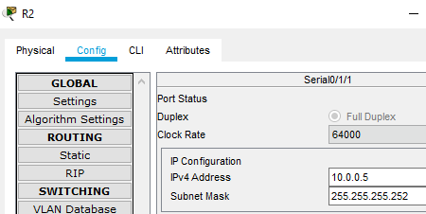

Роутер 3

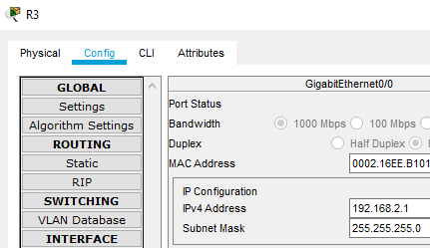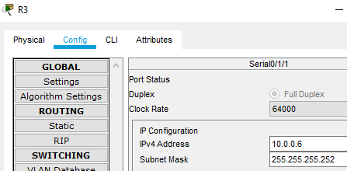

Проверка всех подключений, ping любых устройств, наличие связи между всемми ПК

ПК0 с ПК2 (как следствие наличие связи между всеми роутерами и свичами S1 и S3)

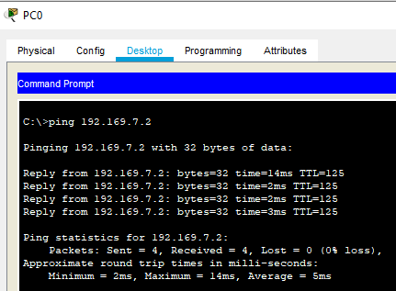

ПК1 с ПК0 и ПК2 (проверка “ветки” с ПК1)

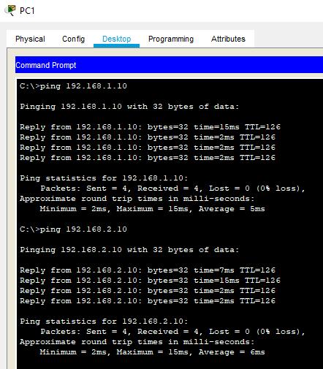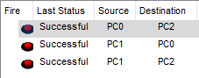

1. **Задание 2**

Включить поддержку протокола RIP на всех маршрутизаторах сети





Просмотреть обновленную таблицу маршрутизации

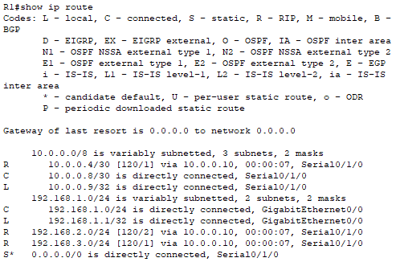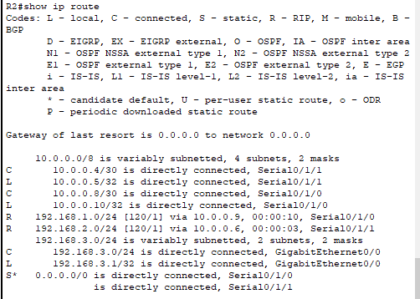

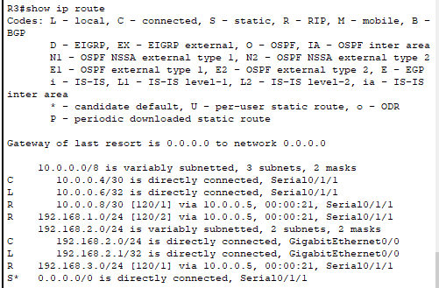

1. **Задание 3**

1

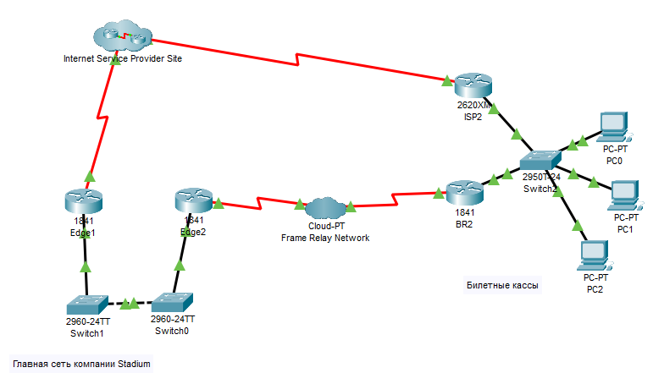

Tracert 172.18.20.5

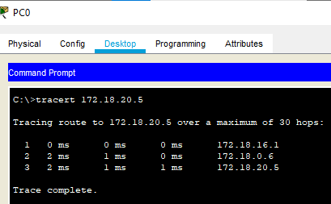

Отключите канал связи маршрутизатора BR2 с сетью Frame Relay.

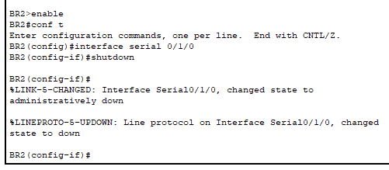

Повторное выполнение

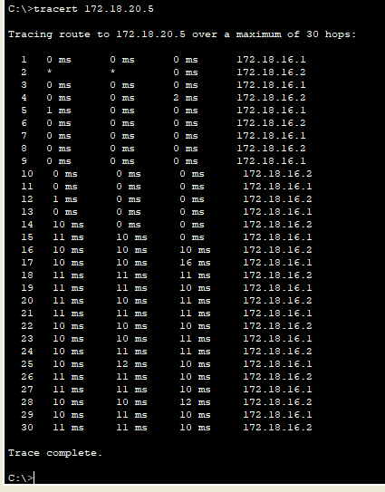

Настройка протокола EIGRP (AS 10) на маршрутизаторах BR2 и ISP2. Включение всех прямо подключенных сетей и отключение автоматического объединения.

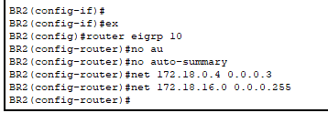

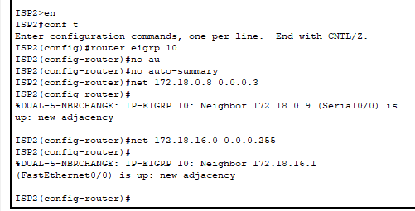

Результат

